**सबैले मास्क लगाउन पर्छ? विज्ञान अनुसार पर्छ !**

प्रो त्रिशा ग्रीन्हाल्घ, OBE र जेरेमी हावर्ड

मास्क लगाउने की? गार्हो प्रश्न छ। तर खासै जटिल होइन। हामीले अनुसन्धान गरेका छम (हाम्रो लेख पढ्नुस, [Face Masks Against COVID-19: An Evidence Review](http://up.fm/masks) ८४ उल्लेख समेत [Face masks for the public during COVID-19 crisis](https://www.bmj.com/content/369/bmj.m1435)। हामीले विभिन्न प्रमाणको सारांश र यसको अर्थ प्रस्तुत गरेका छम।

## **महामारी को प्रसार**

बाहिरी वस्तु खस्दा नजिक राखेको डोमिनो खसेको भिडियो हेर्नु भयो होला। जति नजीक डोमिनो राखेको हुन्छ त्यथी धेरै अराजकता हुन्छ । सबै संक्रामक रोगको प्रसार दर (R0) हुन्छ। R0 १ हुने बिमारीको अर्थ १ संक्रमित रोगीले औसतन थप १ जनालाई संक्रमित गर्छ। R0 १ भन्दा कम्ती हुने रोग आफै हराउञ्छ। सन् १९१८ मा फ्लु महामारीको बेला अमेरिकामा, R0 १.८ थियो। ईम्पेरिअल कोलेजको अनुसन्धान अनुसार COVID-१९ रोगको भाइरस को R0 २.४ छ, यद्यपि केहि अनुसन्धान अनुसार R0 ५ .७ सम्म पनि हुन सक्छ। रोकथाम उपायहरू बिना यो रोग छिटो र टाढा फैलिनेछ। महत्त्वपूर्ण कुरा, कोभिड १९ बिरामीहरू, शुरुवातका दिनहरूमा सामान्यतया थोरै वा कुनै लक्षण हुँदैन तर धेरै संक्रामक हुन्छन् (To et al. 2020; Zou et al. 2020; Bai et al. 2020; Zhang et al. 2020; Doremalen et al. 2020; Wei 2020)।

## **थोपा र एरोसोलको भौतिक विज्ञान**

बोल्ने बेला मुख देखि थुप्रो स्यानो थोपा निस्किन्छ र संक्रमित रोगीको मा भाइरस पनि हुन्छ। धेरै जस्तो थोपाहरु ०.१ सेकेन्डमा सुकेर जान्छ् तर ठुलो थोपा हरु मसिनो थोपाहरु मा परिणत भई, भाइरस प्रसार गर्न सक्छ। (Wells 1934; Duguid 1946; Morawska et al. 2009) ठुलो थोपालाई मुखबाट निस्किने बित्तिकै रोक्न सजिलो हुन्छ। तर यो क्षेत्रमा अनुसन्धान भई राखेको छैन।

## **मास्कको सामग्री विज्ञान**

लगाउने मानिसको सुरक्षा निम्ति मास्क लगाउनु पर्छ, सो धारणा मास्कको प्र्भाविकता को बहस हुँदा पनि देखा पारिएको छ। मेडिकल स्कूलमा पनि यो कुरा सिकाउँछ। कपडाको मास्कले धेरै न गरे पनि केहि सुरक्षा त दिन्छ। १००% सुरक्षाको लागी N९५ जस्तो मास्क लगाउन पर्छ। तर संक्रमित रोगीले कपडाको मास्क उपयोग गरेमा अरु मानिसलाई यो रोग बाट सुरक्षित राख्नमा धेरै प्रभावकारी हुन्छ। यसलाई 'स्रोत नियन्त्रण' भनिन्छ। जनताले मास्क लगाउन पर्छ बहसमा, 'स्रोत नियन्त्रण' को धेरै महत्व छ र जोड दिनु पर्छ।

सुतीको मास्क लगाएको संक्रमित रोगीले खोक्दा ८ इन्च टाढा भएको अर्को मानिसलाई ३६ गुणा कम्ति भाइरसको मात्रा सर्छ। यो तथ्य पत्ता लगाउने अन्वेषकहरूले ३६ गुना कम्ति मात्रा लाई पनि 'अप्रभावी' ठाने। हामी असहमत छौं किनकी १/३६ भाइरस मात्रा सरेमा, संक्रमणको सम्भावना र लक्षण पनि घट्छ।

## **प्रसार को गणित**

हाम्रो टोलीको मोडेल अनुसार, धेरै मानिसले बाहिर जाँदा मास्क लगाएमा, प्रसार दर (“effective R”) १.० भन्दा मुनि जान सक्छ र रोग को प्रसार रोकिन्छ। सो कुरा अरु अनुसन्धान (Yan et al. 2019), ले पनि जनाएको छ। मास्क्ले जति धेरै थोपा रोक्छ, प्रसार दर (“effective R”) त्यतीनै घट्छ।

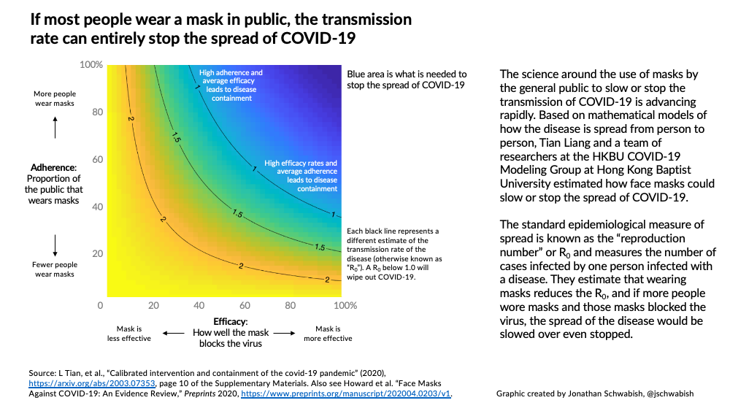

*मोडल: भाइरसको प्रसार दरमा मास्क प्रयोगको प्रभाव*

मास्क लगाउन कतीको प्रभावकारी हुन्छ, सो कुरा ३ कारकमा निर्भर हुन्छ: भाइरस बिरुद्ध मास्कको प्रभावकारिता (‘efficacy’: Horizontal Axis), जनतामध्ये मास्क लगाउने हरुको अनुपात (‘adherence’, Vertical Axis), रोगको प्रसार दर (R0: लेख चित्रमा कालो रेखा)। R0 १.० भन्दा कम्ती नीलो रंगले देखाएको छ, र त्यहाँ पुगे पछि रोग आफै हराउँछ। यदि मास्क्ले १००% रोकथाम गर्यो भने, कम्ती मानिसले मास्क लगाए पनी, रोगको प्रसार हुन्दैन । त्यस्तै प्रकारले मास्क्ले कम्ति रोकथाम गरेनी, धेरै मानिसले मास्क लगाए, रोगको प्रसार रोकिन जान्छ।

## **मास्क र राजनीतिक विज्ञान**

सबै जनालाई मास्क लगाउन कसरी मनाउने? जनता लाइ उचित शिक्षा र बुझाउनु मिल्छ, तर हुल हुने ठाउँ जस्ताकी ठुला पसल, सार्वजनिक यातायात हरुमा जाँदा मास्क अनिवार्य गरे धेरै प्रभावकारी हुन्छ। खोप न लगाउने जती कम्ती छुट दियो, खोप लगाउने दर त्यतिनै धेरै भयो। सो तथ्य अनुसन्धानले (Bradford and Mandich 2015) जनाएको छ। कोविड-१९ बिरुद्ध पनि यस्तै बिधिहरु कार्यान्वयन गरेमा, धेरैले मास्क प्रयोग गर्नेछ। सुरुको परिणाम अनुसार (Leffler et al. 2020) यस्ता कानून लागु गरेमा, धेरैले मास्क प्रयोग गरी यस रोगको प्रसार सुस्तो गर्न अथवा रोक्न मद्दत गर्छ।

## **मास्क लगाउने परिक्षण: कृत्रिम र प्राकृतिक**

कृत्रिम परिक्षणमा अन्वेषकले अनियमित रुपमा मानिसलाई मास्क लगाउने वा न लगाउने टोलीमा आवंटित गर्दछ। यसलाई 'अनियमित नियन्त्रित परीक्षण' वा आरसीटी (RCT) भनिन्छ। कोविड-१९ को लागी आर सी टी गरिएको छैन। अन्य रोगहरू (जस्तै इन्फ्लूएन्जा वा क्षयरोग) लाई रोक्नको लागि मास्क लगाउने आरसीटीले सानो प्रभाव देखाउँदछ जुन धेरै अध्ययनहरूमा सांख्यिकीय रूपमा महत्वपूर्ण थिएन। प्रायः त्यस्ता अध्ययनहरूमा मास्क लगाउने समूहलाई खटाइएको व्यक्तिले सधैं तिनीहरूको मास्क लगाउँदैनथ्यो।

प्राकृतिक परिक्षणमा वास्तवमै भैराखेको घटनालाई अध्ययन गरिन्छ - उदाहरणका लागि कुनै देशको मास्क लगाउने नीति । उदाहरण को लागी, प्रारम्भिक सातामा दक्षिण कोरिया र इटालीमा भाइरसको प्रसार दर समान थियो। फरवरी २०२० पछि कोरियाली सरकारले प्रत्येक नागरिकलाई मास्कको नियमित आपूर्ति पुरायो। त्यस पछि कोरियाको मृत्यु दरमा परिवर्तन आयो। इटालीको मृत्यु गणना बढ्यो तर दक्षिण कोरियाको वास्तवमा *कम्ती हुन* थाल्यो। मुनि चार्टमा कोरिया (रातो) र इटालीको(नीलो) रिपोर्ट गरेका केस छ। मार्चको सुरुमा ध्यान दिनुस, मास्क वितरणको नीतिको प्रभाव स्पष्ट छ। दक्षिण कोरियोको यो विश्लेषण को लागी [ह्योकों ज्हियन](https://twitter.com/slowblogger) र प्रस्तुतिको लागी [रेश्मा शेख](https://twitter.com/reshamas)को आभारी छौ।

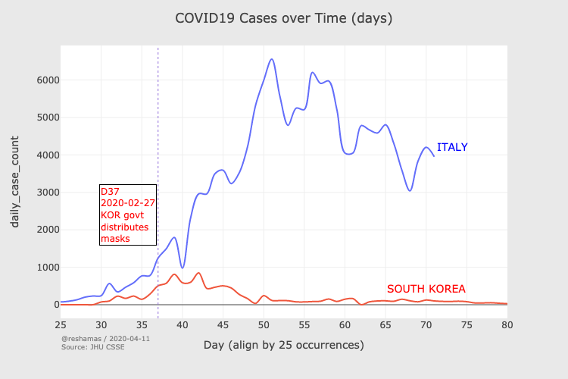

*दक्षिण कोरिया र इटालीको कोविड-१९ केसको तुलना*

प्राकृतिक परिक्षणमा कन्ट्रोल टोली नहुनु को कारण, सो परिक्षण अपूर्ण हुन्छ किनकी परिवर्तन मास्कको कारणहो निश्चित भन्न सक्दैन। केही मुलुकमा मास्क लगाउने नीतिको साथमा, अन्य उपायहरू जस्तै कडा सामाजिक दूरी, स्कूल बन्द, र सार्वजनिक कार्यक्रमहरू रद्द एकै समयमा भयो। यहापनि सान्दर्भिक तुलना गर्न मिल्छ। केही मुलुकमा मास्क लगाउने नीतिको साथमा, अन्य उपायहरू जस्तै कडा सामाजिक दूरी, स्कूल बन्द, र सार्वजनिक कार्यक्रमहरू रद्द एकै समयमा भयो। यहापनि सान्दर्भिक तुलना गर्न मिल्छ। उदहारणको लागी, यूरोपमा अष्ट्रीया र चेक गणराज्य छिमेकि मुलुक हुन् र दुबैले सामाजिक दूरी को नियम लागु गरे। चेक गणराज्यमा मास्क पनि अनिवार्य गरियो । अष्ट्रीयामा केसको दर बढ्दै गयो तर चेक गणराज्यमा प्रसारको दर बढेन। अष्ट्रीयाले केहि साता पछि मास्क अनिवार्य गरेपछि मात्र, दुवै मुलुकको केसको दर समान भयो।

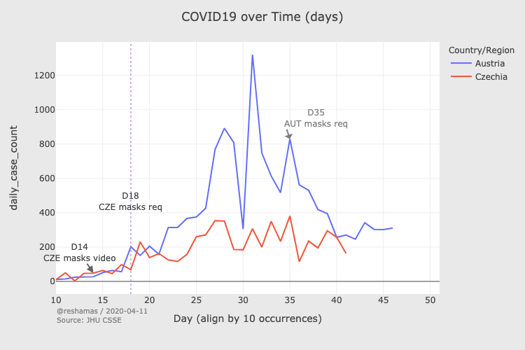

*चेक गणराज्य र अष्ट्रीयाको कोविड-१९ केसको तुलना*

महत्त्वपूर्ण कुरा, प्रत्येक देशमा र प्रत्येक समय जहाँ मास्कको प्रयोग कानून मार्फत प्रोत्साहित गरिएको छ, वा जहाँ मास्क नागरिकहरूलाई प्रदान गरिएको छ, केस र मृत्यु दरमा घटेको स्पष्ट छ।

## **मास्क र व्यवहार विज्ञान**

मास्क लगाउँदा मानिसले बढी जोखिमपूर्ण व्यवहार (उदाहरणका लागि, बाहिर जाँदै, हात कम धुने) दावी (Brosseau et al. 2020) गरेका छन्। यस्ता व्यवहार मास्कको परिक्षणमा पनि देखा परेको छ। यस्तै तर्क हेछ आए भी रोकथाम रणनीति (Cassell et al. 2006; Rojas Castro, Delabre, and Molina 2019) र मोटरगाडीको हेल्मेट कानून बिरुद्ध (Ouellet 2011) पनि राखेको पाइन्छ। वास्तविक विश्व अनुसन्धान अनुसार केही व्यक्तिहरूले जोखिमपूर्ण व्यवहार गरे पनी, जनसंख्या स्तरमा सुरक्षा र हितमा सुधार हुनेछ (Peng et al. 2017; Houston and Richardson 2007)।

## **मास्क र अर्थशास्त्र**

आर्थिक विश्लेषकले, मास्क वितरण गर्दा कति लागत साथै कति मूल्य (वित्तीय र गैर-वित्तीय) सिर्जना गर्न सकिन्छ, र सम्भाव्य रूपमा कति क्षति हुन सक्छ, विचार गर्छ। एकजनाले मास्क लगाउनाले, ज्यान जोगाउने साथै धेरै आर्थिक फाइदा हुने संकेत, आर्थिक अध्ययन (Abaluck et al. 2020) ले जनाएको छ।

## **मास्क र नृविज्ञान**

धेरै एसियाली देशमा मास्क लगाउन सामान्यहो। कसैले व्यक्तिगत (प्रदुषण बाट बचाव) कारणले भने कसैले सामुहिक (महामारी बाट बचाव) कारणले लगाउँछ। मेरो मास्कले तपाईंलाई सुरक्षा दिन्छ, तपाईंको मास्कले मलाई सुरक्षा दिन्छ। धेरै देशहरूमा लक्षण देखापरे मात्र मास्क लगाउनु पर्छ, धारणा थियो। हालमा मात्र कोरोना भाइरसको asymptomatic प्रसार बारे बुझिएको छ, र लक्षण नदेखा परेनी मास्क लगाउनु पर्छ सामान्य ज्ञान भएको छ।

## **निष्कर्ष**

सबै वैज्ञानिक प्रमाणले मास्क लगाउने समर्थन गर्दैन, धेरै जसो उहि दिशामा औंल्याउँछ। यस प्रमाणको मुल्यांकनले हामीलाई स्पष्ट निष्कर्षमा पुर्‍याउँछ: आफ्ना थोपालाई आफैंमा राख्नुहोस् - मास्क लगाउनुहोस्। स्रोत कन्ट्रोलका लागि साधारण मास्क प्रभावी छ। मास्क तपाईले [घरमा बनाउन सक्नु](https://masks4all.co/) हुन्छ, त्यसका लागि टी-शर्ट, रुमाल अथवा स्कार्फ पनी प्रयोग गर्न सक्नु हुन्छ। ऊन भन्दा सुती या रेसमको कपडा प्रयोग गर्नुस। अनुसन्धानकर्ता हरुले कागजलाई फिल्टरको रूपमा प्रयोग गर्न सिफारिस गरेका छन्। सो कागजलाई कपडाको २ तहको बीच राखी प्रयोग पछि फाल्नुस। कपडाको मास्क तपाईले धोए पछि फेरी प्रयोग गर्न सक्नु हुन्छ।

## **स्रोत कन्ट्रोल**

जेरेमीले स्रोत कन्ट्रोलको उदाहरण यस भिडियोमा दिएको छ। भिडियो [यहाँ](https://youtu.be/F0RcH9DfuyE) पानी उपलब्ध छ।

[](https://www.youtube.com/embed/F0RcH9DfuyE?feature=oembed)

## **सन्दर्भ**

* Abaluck, Jason, Judith A. Chevalier, Nicholas A. Christakis, Howard Paul Forman, Edward H. Kaplan, Albert Ko, and Sten H. Vermund. 2020. “The Case for Universal Cloth Mask Adoption and Policies to Increase Supply of Medical Masks for Health Workers.” SSRN Scholarly Paper ID 3567438. Rochester, NY: Social Science Research Network. <https://papers.ssrn.com/abstract=3567438>.
* Bai, Yan, Lingsheng Yao, Tao Wei, Fei Tian, Dong-Yan Jin, Lijuan Chen, and Meiyun Wang. 2020. “Presumed Asymptomatic Carrier Transmission of Covid-19.” Jama.
* Bradford, W David, and Anne Mandich. 2015. “Some State Vaccination Laws Contribute to Greater Exemption Rates and Disease Outbreaks in the United States.” Health Affairs 34 (8): 1383–90.
* Brosseau, Lisa M., ScD, Margaret Sietsema, PhD Apr 01, and 2020. 2020. “COMMENTARY: Masks-for-All for COVID-19 Not Based on Sound Data.” CIDRAP. <https://www.cidrap.umn.edu/news-perspective/2020/04/commentary-masks-all-covid-19-not-based-sound-data>.
* Cassell, Michael M, Daniel T Halperin, James D Shelton, and David Stanton. 2006. “Risk Compensation: The Achilles’ Heel of Innovations in Hiv Prevention?” Bmj 332 (7541): 605–7.
* Doremalen, Neeltje van, Trenton Bushmaker, Dylan H. Morris, Myndi G. Holbrook, Amandine Gamble, Brandi N. Williamson, Azaibi Tamin, et al. 2020. “Aerosol and Surface Stability of SARS-CoV-2 as Compared with SARS-CoV-1.” New England Journal of Medicine 0 (0): null. <https://doi.org/10.1056/NEJMc2004973>.
* Duguid, JP. 1946. “The Size and the Duration of Air-Carriage of Respiratory Droplets and Droplet-Nuclei.” Epidemiology & Infection 44 (6): 471–79.
* Houston, David J, and Lilliard E Richardson. 2007. “Risk Compensation or Risk Reduction? Seatbelts, State Laws, and Traffic Fatalities.” Social Science Quarterly 88 (4): 913–36.
* Leffler, Christopher, Edsel Ing, Craig A. McKeown, Dennis Pratt, and Andrzej Grzybowski. 2020. “Country-Wide Mortality from the Novel Coronavirus (COVID-19) Pandemic and Notes Regarding Mask Usage by the Public.”
* Morawska, LJGR, GR Johnson, ZD Ristovski, Megan Hargreaves, K Mengersen, Steve Corbett, Christopher Yu Hang Chao, Yuguo Li, and David Katoshevski. 2009. “Size Distribution and Sites of Origin of Droplets Expelled from the Human Respiratory Tract During Expiratory Activities.” Journal of Aerosol Science 40 (3): 256–69.
* Ouellet, James V. 2011. “Helmet Use and Risk Compensation in Motorcycle Accidents.” Traffic Injury Prevention 12 (1): 71–81.
* Peng, Yinan, Namita Vaidya, Ramona Finnie, Jeffrey Reynolds, Cristian Dumitru, Gibril Njie, Randy Elder, et al. 2017. “Universal Motorcycle Helmet Laws to Reduce Injuries: A Community Guide Systematic Review.” American Journal of Preventive Medicine 52 (6): 820–32.
* Rojas Castro, Daniela, Rosemary M Delabre, and Jean-Michel Molina. 2019. “Give Prep a Chance: Moving on from the ‘Risk Compensation’ Concept.” Journal of the International AIDS Society 22: e25351.
* To, Kelvin Kai-Wang, Owen Tak-Yin Tsang, Wai-Shing Leung, Anthony Raymond Tam, Tak-Chiu Wu, David Christopher Lung, Cyril Chik-Yan Yip, et al. 2020. “Temporal profiles of viral load in posterior oropharyngeal saliva samples and serum antibody responses during infection by SARS-CoV-2: an observational cohort study.” Lancet Infect. Dis. 0 (0). <https://doi.org/10.1016/S1473-3099(20)30196-1>.
* Wei, Wycliffe E. 2020. “Presymptomatic Transmission of SARS-CoV-2 â€” Singapore, January 23â€“March 16, 2020.” MMWR. Morbidity and Mortality Weekly Report 69. <https://doi.org/10.15585/mmwr.mm6914e1>.
* Wells, WF. 1934. “On Air-Borne Infection: Study Ii. Droplets and Droplet Nuclei.” American Journal of Epidemiology 20 (3): 611–18.
* Yan, Jing, Suvajyoti Guha, Prasanna Hariharan, and Matthew Myers. 2019. “Modeling the Effectiveness of Respiratory Protective Devices in Reducing Influenza Outbreak.” Risk Analysis 39 (3): 647–61. <https://doi.org/10.1111/risa.13181>.
* Zhang, Juanjuan, Maria Litvinova, Wei Wang, Yan Wang, Xiaowei Deng, Xinghui Chen, Mei Li, et al. 2020. “Evolving Epidemiology and Transmission Dynamics of Coronavirus Disease 2019 Outside Hubei Province, China: A Descriptive and Modelling Study.” The Lancet Infectious Diseases 0 (0). <https://doi.org/10.1016/S1473-3099(20)30230-9>.
* Zou, Lirong, Feng Ruan, Mingxing Huang, Lijun Liang, Huitao Huang, Zhongsi Hong, Jianxiang Yu, et al. 2020. “SARS-CoV-2 Viral Load in Upper Respiratory Specimens of Infected Patients.” New England Journal of Medicine 382 (12): 1177–9. <https://doi.org/10.1056/NEJMc2001737>.